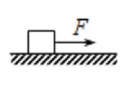1.如图所示，放在水平面上的木块，在 1.5N 的水平拉力作用下，沿水平面以 5m/s 的速度匀速运动。某时刻保持该水平拉力方向不变，将大小突然增加到 3.5N，经2s木块向前运动了12m。求:

(1)该木块在 3.5N 水平拉力作用下运动的加速度大小;

(2)该木块的质量。

1. 如图所示，质量为 4.0kg 的物体在与水平方向成 37°角、大小为20N的拉力F作用下，沿水平面由静止开始运动,物体与地面间动摩擦因数为0.30(取g=10m/s2，cos37°=0.8,sin37°=0.6);求:

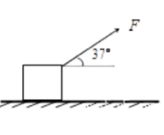(1)物体的加速度大小;

(2)经过 3s 撤去F，再经 2s 时物体的速度为多大?

1. 如图所示,一倾角为 0=37°的足够长斜面固定在地面上,质量 m=0.2kg 的物体以 v=14m/s 的速度从斜面底端冲上斜面,物体与斜面间的动摩擦因数 μ=0.3,已知 sin37°=0.6,cos37°=0.8,g取 10m/s?,最大静摩擦力等于滑动摩擦力。求:

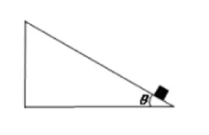(1)物体沿斜面上升过程所受摩擦力的大小;

(2)物体沿斜面上升的最大高度;

(3)物体达最高点后能否下滑，若不能，说明理由;若能下滑,求出从最高点开始下滑 2s 的位移大小。

1. 如图所示，物体的质量 m=2.5kg与水平地面间的动摩擦因数为 μ=0.5，在方向与水平成 0=37°、大小为 F=25N 的恒定拉力作用下，由静止开始做匀加速直线运动当物体运动x=12m时撤去拉力F(g=10m/s2，sin37°=0.6，cos37°=0.8)求:

(1)物体做加速运动时的加速度 a;

(2)撤去F时物体的速度大小;

(3)撤去F后，物体还能滑行多远,

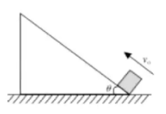5.如图所示 ,在水平地面上固定一倾角为 37°足够长的斜面,今有一木块以初速度 8m/s 冲上斜面 ,木块与斜面的动摩擦因数为 0.25(最大静摩擦力近似等于滑动摩擦力，sin37°=0.6，cos37°=0.8，g=10m/s2)则:

(1)木块沿斜面上升的最大距离为多少?

(2)木块在斜面上运动的时间为多少?

(3)如果斜面是光滑的，求木块运动到离斜面底端 4m 处的速度 ?